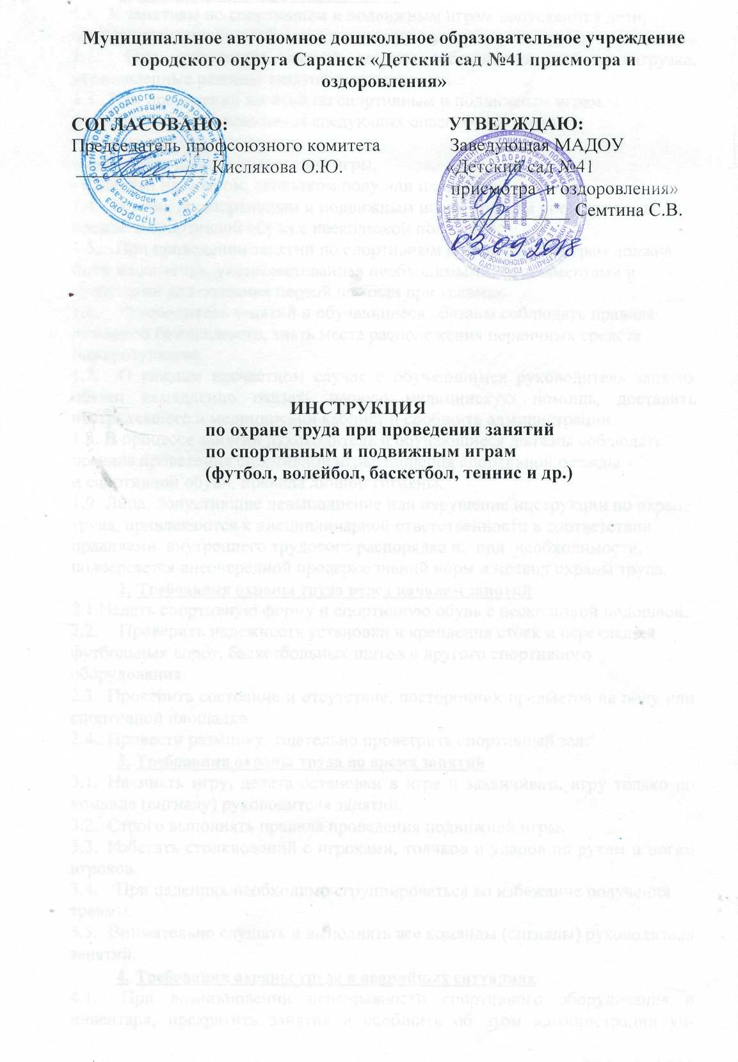

1. Общие требования охраны труда
1.1. К занятиям по спортивным и подвижным играм допускаются дети,
прошедшие медицинский осмотр и инструктаж по охране труда.
1.2. При проведении занятий должны соблюдаться учебная нагрузка,
установленные режимы занятий и отдыха.
1.3. При проведении занятий по спортивным и подвижным играм
воздействие на обучающихся следующих опасных факторов:
- травмы при столкновениях,
- нарушения правил проведения игры,
- падениях на мокром, скользком полу или площадке.
1.4. Занятия по спортивным и подвижным играм должны проводиться в
одежде и спортивной обуви с нескользкой подошвой.
1.5. При проведении занятий по спортивным и подвижным играм должна
быть медаптечка, укомплектованная необходимыми медикаментами и
средствами для оказания первой помощи при травмах.
- Руководитель занятий и обучающиеся обязаны соблюдать правила пожарной безопасности, знать места расположения первичных средств пожаротушения.
- О каждом несчастном случае с обучающимся руководитель занятия обязан немедленно оказать первую медицинскую помощь, доставить пострадавшего в медицинский кабинет и сообщить администрации.
1.8. В процессе занятий руководитель и обучающиеся должны соблюдать
правила проведения спортивной игры, ношения спортивной одежды
и спортивной обуви, правила личной гигиены.
1.9. Лица, допустившие невыполнение или нарушение инструкции по охране
труда, привлекаются к дисциплинарной ответственности в соответствии
правилами внутреннего трудового распорядка и, при необходимости,
подвергается внеочередной проверке знаний норм и правил охраны труда.
2. Требования охраны труда перед началом занятий
2.1.Надеть спортивную форму и спортивную обувь с нескользкой подошвой.
2.2. Проверить надежность установки и крепления стоек и перекладин,
футбольных ворот, баскетбольных щитов и другого спортивного
оборудования.
- Проверить состояние и отсутствие, посторонних предметов на полу или спортивной площадке.
- Провести разминку, тщательно проветрить спортивный зал.
3. Требования охраны труда во время занятий
- Начинать игру, делать остановки в игре и заканчивать игру только по команде (сигналу) руководителя занятий.
- Строго выполнять правила проведения подвижной игры.
- Избегать столкновений с игроками, толчков и ударов по рукам и ногам игроков.
3.4. При падениях необходимо сгруппироваться во избежание получения
травмы.
3.5. Внимательно слушать и выполнять все команды (сигналы) руководителя
занятий.
4. Требования охраны труда в аварийных ситуациях
- При возникновении неисправности спортивного оборудования и инвентаря, прекратить занятия и сообщить об этом администрации учреждения. Занятия продолжать только после устранения неисправности или замены спортивного оборудования и инвентаря.
- При получении обучающимся травмы немедленно оказать первую помощь пострадавшему, доставить в медицинский кабинет, сообщить об этом администрации учреждения, при необходимости отправить пострадавшего в ближайшее лечебное учреждение.
4.3. При возникновении пожара в спортивном зале немедленно эвакуировать
обучающихся из зала через все имеющиеся эвакуационные выходы,
сообщить о пожаре администрации учреждения и в ближайшую пожарную
часть, приступить к тушению пожара с помощью имеющихся первичных
средств пожаротушения.
5. Требования охраны труда по окончании занятий
- Убрать в отведенное место спортивный инвентарь и провести влажную уборку спортивного зала.
- Тщательно проветрить спортивный зал.
- Снять спортивную одежду и спортивную обувь и вымыть лицо и руки с мылом.

